Информация о героях Великой Отечественной войны
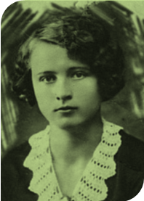
В 1940–1941 гг. Надежда Николаевна Денисович работала директором Березняковской семилетней школы. С первых дней оккупации 23-летняя Надежда организовала подпольную группу из местных патриотов и бойцов Красной армии, вышедших из окружения. Она отвечала за подготовку, печатание и распространение листовок с призывами к советским людям, руководила подпольщиками в деревнях Блудим, Холодники, Домановичи, Лампеки, Анисовичи, Тарканы, Бобровичи.
Надежда Николаевна поддерживала связь с партизанским отрядом Бумажкова и Павловского в Октябрьском районе, координировала взаимодействие с соседними отрядами. Она участвовала в боевых операциях по разгрому полицейских гарнизонов в Карповичах, Холодниках, Тарканах. В доме её отца Николая Даниловича находилась конспиративная квартира и склад оружия, одежды, продовольствия.
Весной 1942 г. домановичские подпольщики создали партизанский отряд численностью около 50 бойцов; Надежду Денисович избрали комиссаром, а командиром стал Павел Кашеваров. 12 июля 1942 г. фашисты арестовали Надежду с родителями, сестрой, участниками Василевичского подполья и частью домановичских партизан. Арестованных доставили в Василевичи, где весь следующий день их пытали; 14 июля вывезли в грузовиках в урочище Рубаники на окраине Василевичей и расстреляли.
13 ноября 1942 г. Надежда Денисович посмертно награждена орденом Красной Звезды, а 10 мая 1965 г. — медалью «За отвагу». 23 июня 1964 г. Калинковичский райисполком решил увековечить её память: переименовать деревню Блудим и установить мемориальную доску на Домановичской средней школе, где училась Надежда Денисович. 12 июля 1965 г. деревню Блудим переименовали в Денисовичи.
В 2010 г. переиздали документальную повесть «Сирень на пепелище», написанную в 1973 г. И. Котляровым и П. Далбой, посвящённую Надежде Николаевне Денисович.
Иосиф Акимович Мироненко с октября 1941 г. служил на фронте помощником командира взвода противотанковых ружей 605-го стрелкового полка. Старшина И. А. Мироненко особо отличился в сентябре 1943 г. при освобождении Украины: в боях за Конотоп, Бахмач, при форсировании Сейма и Десны, а также за плацдарм на правом берегу Днепра, уничтожив противотанковое орудие, два пулемётных расчёта и 30 гитлеровцев.
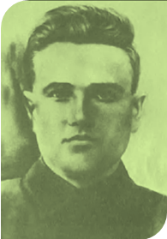
Указом Президиума Верховного Совета СССР от 17 октября 1943 г. за успешное форсирование Днепра севернее Киева и прочное закрепление плацдарма на западном берегу старшине Мироненко Иосифу Акимовичу присвоено звание Героя Советского Союза. Погиб в бою 9 января 1944 г. при освобождении Калинковичского района. Похоронен в деревне Мироненки Калинковичского района Гомельской области в братской могиле советских воинов и партизан.
12 июля 1965 г. в честь И. А. Мироненко деревня Многоверш Калинковичского района была переименована в Мироненки.
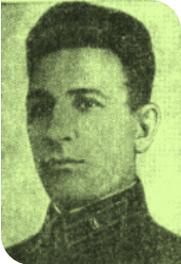
Андрей Григорьевич Никонов с июля 1941 г. сражался на фронтах Великой Отечественной войны. К октябрю 1943 г. подполковник Андрей Никонов командовал 685-м стрелковым полком 193-й стрелковой дивизии 65-й армии Центрального фронта. Отличился во время битвы за Днепр: 15 октября 1943 г. полк успешно переправился через Днепр в районе села Каменка Репкинского района Черниговской области Украины и захватил плацдарм на западном берегу, удержав его для наступления основных сил.
30 октября 1943 г. за «умелое командование полком, образцовое выполнение боевых заданий командования на фронте борьбы с немецкими захватчиками и проявленные при этом мужество и героизм» подполковник Андрей Никонов удостоен звания Героя Советского Союза с вручением ордена Ленина и медали «Золотая Звезда».
Вступив на территорию Калинковичского района, 685-й полк под командованием Никонова освобождал Замостье, Носовичи, Зеленочи, Уболоть, станцию Горочичи, вёл упорные бои под Капличами и Савичами. Овладев дорогой Крюковичи — Савичи, удерживал её 5 суток с 25 января, отбив более 10 немецких контратак. 30 января 1944 г. в 12:30 под Савичами командир полка Никонов был тяжело ранен осколком вражеской мины и доставлен в медсанбат, где скончался.
12 июля 1965 г. в честь А. Г. Никонова деревня Рыловичи Калинковичского района была переименована в Никоново, а в Калинковичах его именем названа улица.

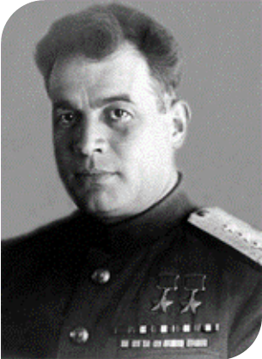
В первые месяцы Великой Отечественной войны Иван Данилович Черняховский командовал 28-й танковой дивизией на Северо-Западном фронте, участвовал в Прибалтийской оборонительной операции. За отличия в боях в первые месяцы войны ему присвоено воинское звание полковник, а 5 мая 1942 г. — звание генерал-майор. В июне — июле 1942 г. он командовал 18-м танковым корпусом на Воронежском фронте. С 26 июля 1942 г. по апрель 1944 г. Черняховский был командующим 60-й армией (Воронежский, Центральный и 1-й Украинский фронты). Именно под его командованием армия сыграла решающую роль в стремительном освобождении Курска, нанеся противнику неожиданный глубокий фланговый удар. Выдающихся успехов 60-я армия генерал-лейтенанта И. Д. Черняховского добилась во время Черниговско-Припятской операции на первом этапе битвы за Днепр. 17 октября 1943 г. за высокие организаторские способности при форсировании Днепра и проявленный личный героизм ему присвоено звание Героя Советского Союза. С 12 апреля 1944 г. Черняховский командовал войсками 3-го Белорусского фронта. Фронт под его руководством успешно участвовал в Белорусской, Вильнюсской, Каунасской, Мемельской, Гумбиннен-Гольдапской и Восточно-Прусской операциях. Вторую медаль «Золотая Звезда» генерал армии И. Д. Черняховский получил в июле 1944 г. за успешные действия войск при освобождении Витебска, Минска и Вильнюса. 18 февраля 1945 г. в Восточной Пруссии генерал армии Черняховский был тяжело ранен осколком артиллерийского снаряда и в тот же день скончался.
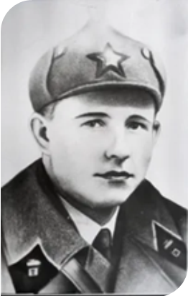
Иван Константинович Кабушкин в звании лейтенанта с 1941 г. служил вблизи западной границы СССР. В начале Великой Отечественной войны попал в окружение и был взят в плен. С помощью местных жителей он совершил побег из лагеря военнопленных в Минске и вступил в борьбу с фашистами. Осенью 1941 г. он возглавил небольшую боевую группу, которая в Минске и Минском районе выполняла разведывательные и диверсионные операции, совершала налёты на вражеские автомашины, добывала оружие, боеприпасы и медикаменты, спасала людей из лагерей смерти. У него были подпольные клички Жан, Бабушкин, Сашка, Назаров. С мая 1942 г. стал руководителем оперативной группы Минского подпольного горкома партии по борьбе с вражескими агентами и провокаторами. Участвовал в издании и распространении нелегальной литературы. 4 февраля 1943 г. при выполнении боевого задания Иван Кабушкин был схвачен гитлеровцами. Погиб в тюрьме.
В 1965 г. Ивану Кабушкину посмертно присвоено звание Героя Советского Союза.

Информация об участнике советско-финской войны
Николай Фёдорович Турцевич служил в Красной армии с 1936 г. Участник советско-финской войны 1939–1940 гг. Командир взвода моторизованной роты 175-го отдельного разведывательного батальона лейтенант Николай Турцевич 14 февраля 1940 г. отличился в бою в районе мыса Патаниеми на озере Суванто-ярви.
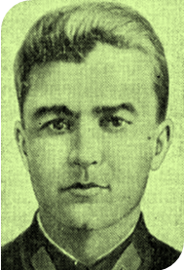
Получив задачу разведать систему огня на мысе, Николай Турцевич со взводом подошёл к проволочному заграждению, проделал в нём проходы и атаковал противника, вскрыв вражескую систему огня. Погиб в этом бою. 7 апреля 1940 г. лейтенанту Н. Ф. Турцевичу посмертно присвоено звание Героя Советского Союза.
12 июля 1965 г. деревня Колбасичи Калинковичского района, где родился Николай Фёдорович, была переименована в Турцевичи.

